**Лабораторна робота № 5. Дослідження синтезу мови і роботи з графікою**

*1. Оформити візуальний інтерфейс додатку у гармонічній кольоровій гамі, відповідно до колірної теорії .*

Для світлої теми було використано 4 кольори:

* Колір фону – відтінок білого (#f1f1f2)
* Колір панелі меню – відтінок синього (#1995ad)
* Колір тексту – чорний (#1e1f26)
* Колір активних елементів (#a1d6e2)

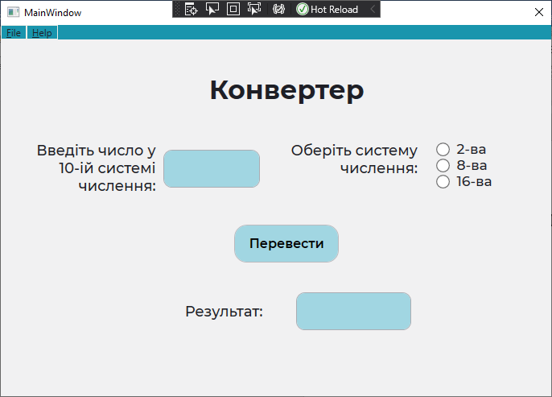

Рис. 1 – світла тема

Ці кольори було обрано, за правилами поєднання кольорів:

* Білий: поєднується з усім. Найкраще поєднання з синім, червоним і чорним.
* Блакитний: червоний, сірий, коричневий, оранжевий, рожевий, білий, жовтий.
* Темно-синій: світло-ліловий, блакитний, жовтувато-зелений, коричневий, сірий, блідо-жовтий, помаранчевий, зелений, червоний, білий.
* Чорний універсальний, елегантний, виглядає у всіх поєднаннях, найкраще з помаранчевим, рожевим, салатним, білим, червоним, фіолетовим або жовтим.

Для темної теми було використано 4 кольори:

* Колір фону – чорний (#1e1f26);
* Колір панелі меню – чорний (#1e1f26);
* Колір тексту – світло-голубий (#1e1f26);
* Колір фону поля вводу та результату – темно синій (#283655);
* Колір кнопки – синій (#4d648d).

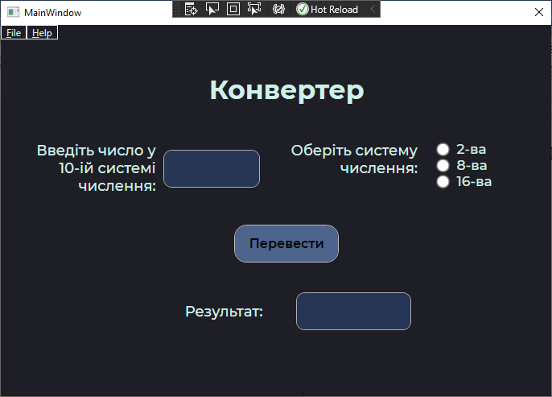

Рис. 2 - темна тема

Ці кольори було обрано, за правилами поєднання кольорів:

* Блакитний: червоний, сірий, коричневий, оранжевий, рожевий, білий, жовтий.
* Темно-синій: світло-ліловий, блакитний, жовтувато-зелений, коричневий, сірий, блідо-жовтий, помаранчевий, зелений, червоний, білий.
* Світло-голубий: червоний, чорний, зелений, рожевий, світлі відтінки жовтого кольору, синій, білий, бежевий, сірий, помаранчевий, колір фуксії
* Чорний універсальний, елегантний, виглядає у всіх поєднаннях, найкраще з помаранчевим, рожевим, салатним, білим, червоним, фіолетовим або жовтим.

*2. Доповнити пункт меню File свого додатку опцією, що дає можливість користувачеві змінювати колір інтерфейсу.*

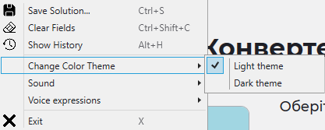

Рис. 3 – пункт Change Color Theme у меню файл

*3. Озвучити будь-яку групу опцій (на вибір студента).*

До програми було додано два звуки: натискання на кнопку та переключення RadioButton-ів. Звуки можна вимикати за допомогою пункту меню Sound у меню File



Рис. 4 – вмикання/вимикання звуку

Також до програми було додано голосове озвучення певних опцій: Save Solution, Clear Fields, Change Color Theme.

Повідомлення, які відвторюються:

* Save Solution – “Solution was saved to history”
* Clear Fields – “All fields were cleared”
* Change Color Theme
  + Light theme – “Theme was changed to light”
  + Dark theme - “Theme was changed to dark”

Було додано можливість вмикання/вимикання голосових повідомлень пунктом Voice expessions. При вимиканні Sound вимикається і Voice expressions



Рис. 4 – вмикання/вимикання голосових повідомлень